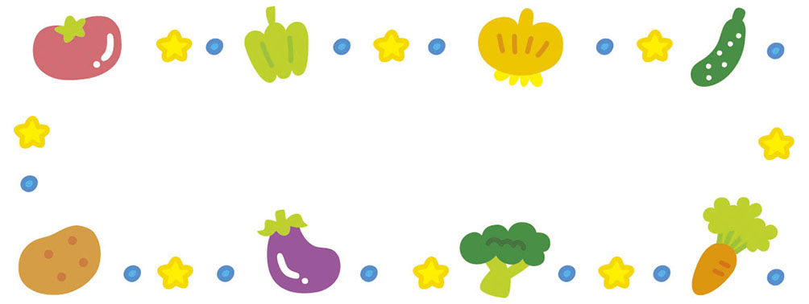
給食だより ４月号

ご進級・ご入園おめでとうございます。
今年度もよろしくお願い致します。ご質問・ご相談がありましたらいつでもお声掛け下さい。
お弁当の日のお願い
保育園では、月により、1〜３回お弁当持参日があります。
安心・安全なお弁当を楽しく食べてもらうためにも、下記のこと気をつけて下さい。
☆食品は温かいままお弁当に入れない
温かいままお弁当箱に詰めてしまうと蒸気が水滴に変わり、菌の繁殖に繋がります。

☆食品は加熱して入れる
ちくわ・ハムなどの加工品は傷みやすい食材のため、必ず加熱してからお弁当に詰めて下さい。ご協力おねがいします。
4月のお弁当の日は、13・27日（月）になります。
5月のお弁当の日は、7日（木）・25日（月）になります。
※5月は不規則になっております。

保育園給食について
給食はいろいろな食品や料理との出会いを積み重ねる機会と考えています。
先生や友達との関わりの中で、少しずつ保育園給食の味に慣れ、「素材のおいしさ」
「食事の楽しさ」を感じてもらいたいと考えています。

●和食を中心とした献立作り
2週間サイクルの繰り返し献立を姉妹園の栄養士と考えています。
旬の食材や野菜を積極的に取り入れています。また、和食に使用しているだしは、
「かつお・昆布・いりこ」からとり、味噌は自家製の味噌を使用し、
お米は、「八代目儀兵衛」のブレンド米を使用しています。
●安全な給食作り
食中毒をおこさないように食材の品質管理、職員の体調管理、出来上がりの料理の
中心温度75度以上1分間を徹底しています。

